Министерство науки и высшего образования Российской Федерации
Федеральное государственное бюджетное образовательное учреждение
высшего образования
«Вятский государственный университет»
Колледж ВятГУ

ОТЧЕТ
ПО ДОМАШНЕЙ КОНТРОЛЬНОЙ РАБОТЕ №2
«Вычисление значения функции»
ПО ДИСЦИПЛИНЕ «Основы алгоритмизации и программирования»

Выполнил: студент учебной группы
ИСПк-203-52-00
Боков Михаил Андреевич

Преподаватель:
Сергеева Елизавета Григорьевна

Киров
2025

В отчете должны отображаться:
- Цель работы
- Формулировка задания (с вариантом)
- Описание алгоритма и ответы на вопросы
- Схема алгоритма с комментариями
- Код программы
- Результат выполнения программы
- Вывод

- Цель работы
Получить базовые навыки работы с одномерными массивами, освоить принципы работы со строками как с частным случаем одномерных массивов.
- Формулировка задания
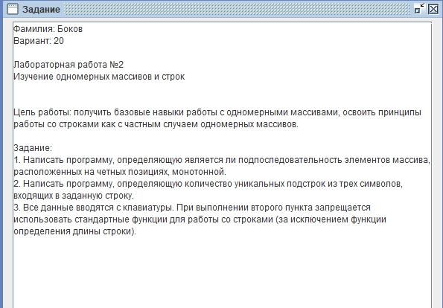
- Описание алгоритма
Задание 1. Проверка монотонности подпоследовательности
Вход: список целых чисел.
Выход: True, если элементы списка, стоящие на чётных позициях (индексы 0, 2, 4, …), образуют монотонную (неубывающую или невозрастающую) последовательность; иначе False.
Алгоритм:
- Считать список чисел.
- Взять срез lst[::2] — каждый второй элемент, начиная с первого.
- Сформировать пары соседних элементов полученной подпоследовательности.

- Проверить:
  - убывание — каждый элемент ≤ следующего,
  - возрастание — каждый элемент ≥ следующего.
- Если выполнено хотя бы одно из условий — последовательность монотонна.

Задание 2. Подсчёт уникальных подстрок длины 3
Вход: произвольная строка.
Выход: количество различных подстрок длины 3, встречающихся в позициях, кратных 3 (т.е. подстроки s[0:3], s[3:6], s[6:9], …).
Алгоритм:
- Считать строку s.
- Инициализировать пустое множество str_set и счётчик counter = 0.
- Для каждого i от 1 до длины строки:
  - если i кратно 3, взять подстроку s[i-3:i] (длина 3).
  - если подстрока ещё не встречалась — добавить её в множество и увеличить счётчик.
- Вывести значение счётчика.
- Схема алгоритма
Задание 1
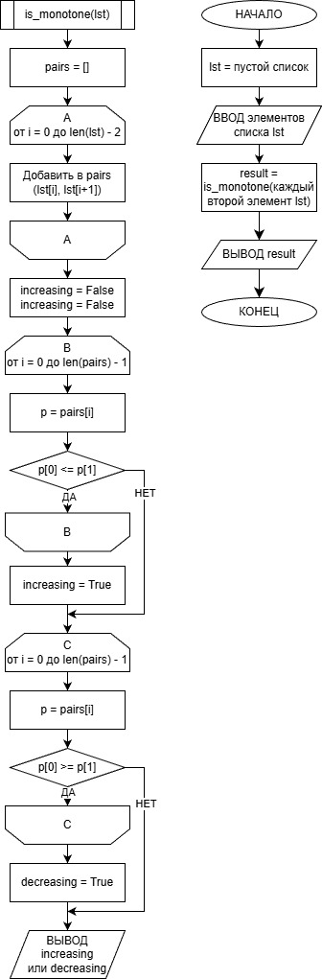

Задание 2
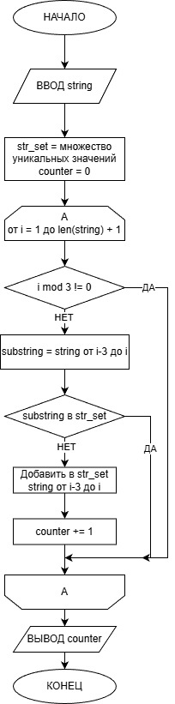

- Код программы
Python
def is_monotone(lst: list[int]) -> bool:
pairs = list((lst[i], lst[i+1]) for i in range(len(lst)-1))
increasing = all(p[0] <= p[1] for p in pairs)
decreasing = all(p[0] >= p[1] for p in pairs)
return decreasing or increasing

def task_one():
print('Элементы списка: ', end='')
lst = list(map(int, input().split()))
print(is_monotone(lst[::2]))

def task_two():
string = input('Введите строку: ')
str_set = set()
counter = 0

for i in range(1, len(string)+1):
if i % 3 != 0:
continue
substring = string[i-3:i]
if substring in str_set:
continue
else:
str_set.add(string[i-3:i])
counter += 1
print(counter)

Pascal ABC
function IsMonotone(Arr: array of integer): boolean;
begin
var pairs := Arr.Pairwise();
var decreasing := pairs.All(p -> p[0] >= p[1]);
var increasing := pairs.All(p -> p[0] <= p[1]);

Result := decreasing or increasing
end;

procedure TaskOne;
begin
var n := ReadInteger('Размер массива: ');
Print('Элементы массива: ');
var Arr := ReadArrInteger(n);

Println(IsMonotone(Arr[::2]));
end;

procedure TaskTwo;
begin
var Str := ReadString('Введите строку');
var StrSet: set of string := [];
var counter := 0;

for var i := 1 to Str.Length do
begin
if i mod 3 <> 0 then continue;
if Str[i-2:i+1] in StrSet then
continue
else
begin
StrSet.Add(Str[i-2:i+1]);
Inc(counter);
end
end;
Println(counter);
end;

- Результат выполнения программы
Задание 1
Ввод: [1, 5, 2, 7, 3, 9, 4]
Вывод: True
Задание 2
Ввод: abcdefghijk
Вывод: 3
- Вывод
В работе изучены основы работы с массивами и строками. Реализованы алгоритмы проверки монотонности элементов на чётных позициях и подсчёта уникальных подстрок длины 3 с шагом 3 на Python и Pascal. Программы протестированы и работают корректно. Закреплены навыки использования срезов, множеств и индексации.

